Ankieta pogłębiająca zjawiska i czynniki kryzysowe na obszarach wskazanych
do rewitalizacji
Szanowni Państwo,
Serdecznie zapraszamy do wypełnienia ankiety, której celem jest pogłębienie diagnozy obszarów wybranych do rewitalizacji w ramach przygotowywania Gminnego Programu Rewitalizacji dla Gminy Kłaj. Rewitalizacja to zestaw działań obejmujących sferę społeczną, gospodarczą, przestrzenno-funkcjonalną, środowiskową i techniczną, które mają na celu poprawę sytuacji w problematycznych obszarach gminy.
Jako tereny, które w pierwszej kolejności powinny zostać poddane rewitalizacji zostały wskazane obszary poniższych sołectw:
- Kłaj,
- Brzezie,
- Grodkowice,
- Łysokanie,
Prosimy o zaznaczenie, do którego obszaru odnoszą się Państwa odpowiedzi:
- Obszar sołectwa Kłaj

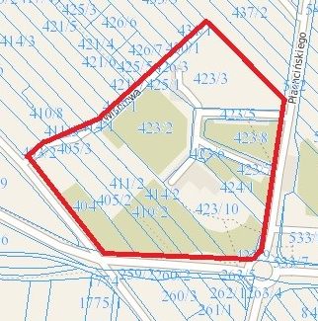
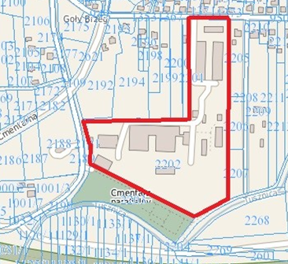

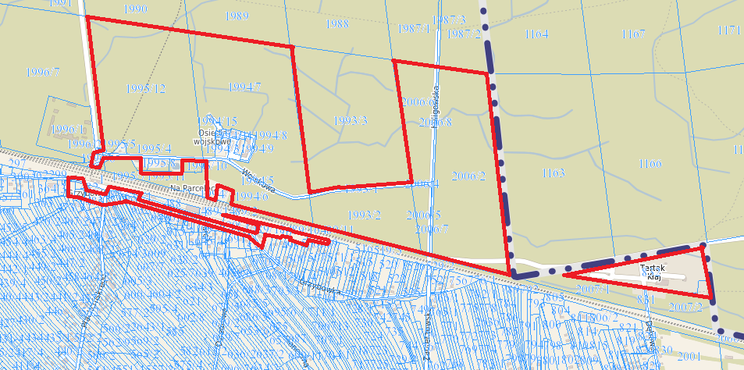
- Obszar sołectwa Brzezie
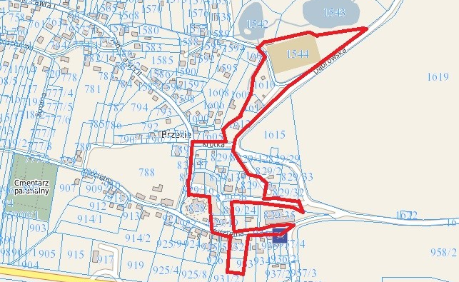

- Obszar sołectwa Łysokanie
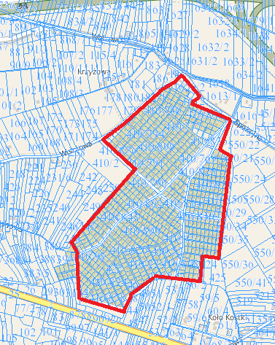
- Obszar sołectwa Grodkowice
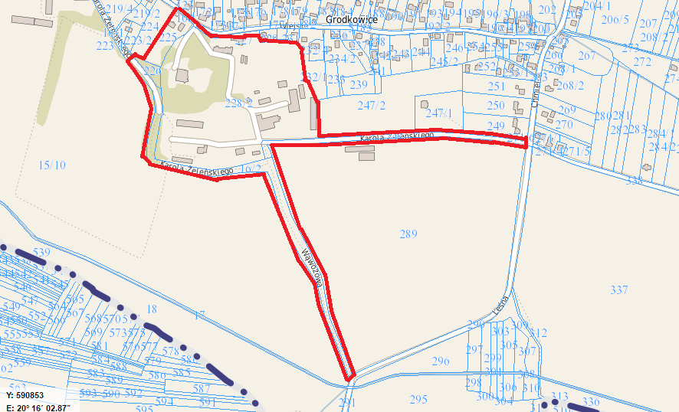
METRYCZKA
Płeć:  - kobieta  - mężczyzna | Miejsca zamieszkania:  - Brzezie,  - Dąbrowa,  - Grodkowice,  - Kłaj,  - Łężkowice,  - Łysokanie,  - Szarów,  - Targowisko.
Wiek:  - Poniżej 25 lat  - 25-34  - 35-44  - 45-54  - 55-64  - 65 lat i więcej | Liczba lat zamieszkiwania we wskazanym miejscu:  - Powyżej 15 lat  - 9-15 lat  - 5-8 lat  - Poniżej 5 lat
Wykształcenie:  - Podstawowe lub gimnazjalne  - Zasadnicze zawodowe  - Średnie  - Wyższe  - Inne: ………………………………………… | Statut społeczny:  - Uczeń/ Student  - Osoba pracująca  - Emeryt/Rencista  - Bezrobotny/Nieaktywny zawodowo
Związki z obszarem rewitalizacji (proszę zaznaczyć wszystkiego prawdziwe odpowiedzi):
- Miejsce zamieszkania
- Miejsce pracy
- Miejsce nauki
- Miejsce spędzania wolnego czasu
- Miejsce prowadzenia działalności gospodarczej / organizacji pozarządowej lub grupy nieformalnej
- Inne: …………………………………………

PANEL PYTAŃ
- Jak oceniają Państwo natężenie poszczególnych problemów społecznych na obszarze rewitalizacji?
Lp. | Problem | Nie występuje | Niskie | Średnie | Wysokie
 | Bezrobocie
 | Ubóstwo
 | Przestępczość
 | Niski poziom uczestnictwa mieszkańców w życiu społecznym i kulturalnym
 | Bezdomność
 | Alkoholizm
 | Narkomania
 | Przemoc w rodzinie
 | Problemy opiekuńczo-wychowawcze
 | Niski poziom integracji z os. niepełnosprawnymi
 | Wandalizm
 | Niedostateczny dostęp do nowoczesnej technologii (Internet)
 | Starzenie się społeczeństwa
 | Inne. (Jakie?..............................................)

- Jak Państwo oceniają następujące aspekty życia na obszarze rewitalizacji? Bardzo prosimy o cenę na skali od 0 do 4, gdzie 0 oznacza ocenę najniższą a 4 najwyższą.
Lp. | Oceniany aspekt | 0 | 1 | 2 | 3 | 4
 | Dostępność i jakość usług opieki nad małymi dziećmi do lat 3
 | Dostępność i jakość usług edukacyjnych
 | Dostępność i jakość usług ochrony zdrowia
 | Dostępność i jakość usług dla osób starszych
 | Dostępność i jakość usług w zakresie pomocy społecznej
 | Dostępność i jakość oferty kulturalnej
 | Dostępność i jakość oferty rekreacyjno-sportowej
 | Dostępność i jakość obiektów usługowo-handlowych
 | Warunki do aktywności obywatelskiej i działania organizacji pozarządowych
 | Estetyka i zagospodarowanie przestrzeni (zieleń miejska, mała architektura, ławki)
 | Dostosowanie przestrzeni publicznych do potrzeb osób niepełnosprawnych
 | Stan dróg i chodników
 | Stan budynków mieszkalnych, w tym wyposażenie w podstawowe media
 | Warunki do prowadzenia działalności gospodarczej
 | Wsparcie osób bezrobotnych
 | Stan środowiska naturalnego (np. jakość powietrza, wody)

- Jakie grupy społeczne powinny być głównie wspierane na obszarze rewitalizacji?
- Rodziny z dziećmi
- Rodziny z osobami niepełnosprawnymi / zależnymi
- Dzieci
- Młodzież
- Seniorzy
- Osoby niepełnosprawne
- Osoby bezrobotne

- Jakie są Pani/Pana zdaniem największe atuty i potencjały wybranego obszaru do rewitalizacji?
................................................................................................................................................................................................................................................................................................................................................................................................................................................................................................................................................................................................................................................................................................................
- Czy włączyłaby/by się Pani/Pan w działania podejmowane na rzecz poprawy życia w miejscu zamieszkania?
- Tak
- Nie
- Jak często uczestniczy Pani/Pan w wydarzeniach, imprezach kulturalnych organizowanych w Gminie Kłaj?
- Bardzo często
- Często
- Rzadko
- Nie uczestniczę w tego typu wydarzeniach/imprezach
- Jakie rodzaje przedsięwzięć, powinny być Państwa zdaniem podejmowane w celu ograniczania negatywnych zjawisk społecznych i gospodarczych na wskazanym obszarze. Prosimy o zaznaczenie maksymalnie trzech najważniejszych.
- Realizacja działań szkoleniowo-doradczych
- Realizacja programów aktywizacji i integracji, programów aktywności lokalnej itp.
- Organizacja większej liczby wydarzeń o charakterze kulturalnym, rekreacyjnym dla mieszkańców
- Stworzenie miejsca spotkań integrujących mieszkańców
- Poprawa dostępu do usług dla osób starszych i dla osób niepełnosprawnych
- Zwiększenie poziomu bezpieczeństwa (rozbudowa monitoringu, większa liczba partoli policji)
- Działania ukierunkowywane na wsparcie organizacji pozarządowych i podmiotów ekonomii społecznej
- Rozbudowa systemu ulg i zwolnień dla podmiotów prywatnych generujących miejsca pracy i inwestycje
- Promocja przedsiębiorczości, wsparcie dla osób zakładających działalność gospodarczą
- Inne - Bardzo prosimy wpisać jakie: ……………………………………………………………………………………………………………………………………………………………………………………………………………………………………………………………………………………………………………………………………………………………………………………………………………………………………………………………………………………………………………………………………………………………………………
- Jakie rodzaje przedsięwzięć, powinny być Państwa zdaniem podejmowane w celu ograniczania negatywnych zjawisk środowiskowych, przestrzenno-funkcjonalnych i technicznych na wskazanym obszarze. Prosimy o zaznaczenie maksymalnie trzech najważniejszych.
- Zwiększenie liczby mieszkań komunalnych i socjalnych
- Poprawa standardu mieszkań (m.in. termomodernizacje budynków, poprawa wyposażenia w media)
- Rozbudowa/modernizacja infrastruktury drogowej
- Rozbudowa/modernizacja przedszkoli, szkół podstawowych i gimnazjów, poprawa jakości wyposażenia
- Rozbudowa/modernizacja infrastruktury sportowej, rekreacyjnej i turystycznej
- Zwiększenie dostępu do obiektów handlowych i usługowych
- Zagospodarowanie przestrzeni publicznych na parki, skwery, place zabaw itp.
- Inne (Bardzo prosimy wpisać jakie: …………………………………………………………………………………………………………………………………………………………………………………………………………………………………………………………………………………………………………………………………………………………………………………...)
- Jakie problemy charakteryzują pozostałe obszary rewitalizacji, co powinno zostać zrealizowane, aby wyprowadzenie obszarów wyznaczonych do rewitalizacji było możliwe?
…………………………………………………………………………………………………………………………………………………………………………………………………………………………………………………………………………………………………………………………………………………………………………………...........................................................................................................................................................

